SCI论文他引检索方法

一、利用WOS查施引数据
1、登录Web of Science：https://www.webofscience.com/wos/alldb/basic-search
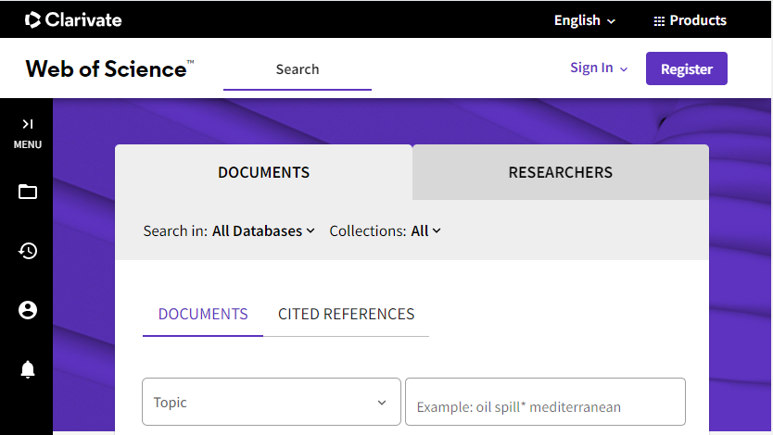

2、选库：Web of Science Core Collection ——Science Citation Index Expanded(SCI-EXPANDED)
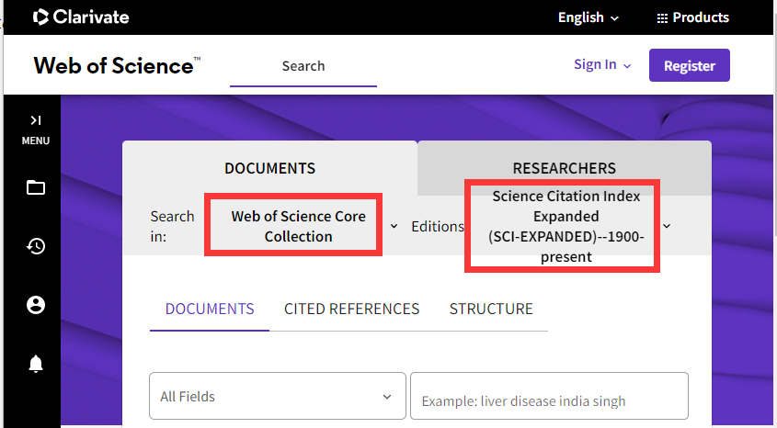

3、选择“引用检索”，检索途径选“被引题名”，输入题名：
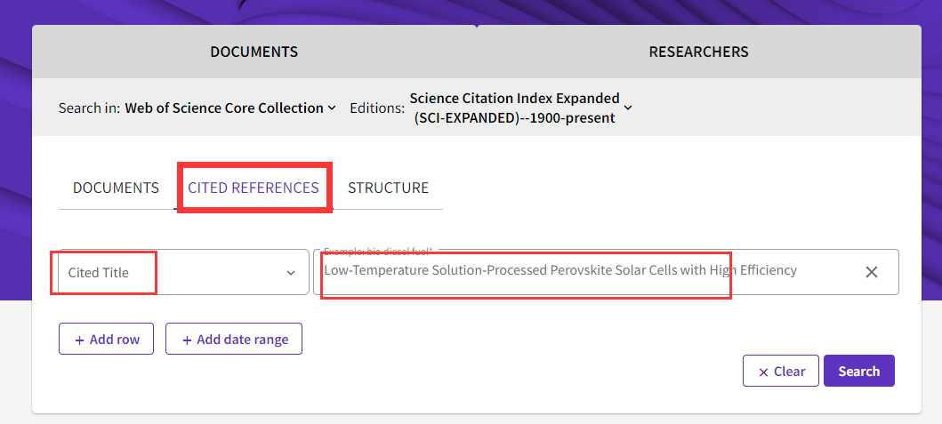

4、勾选命中数据，查看结果：

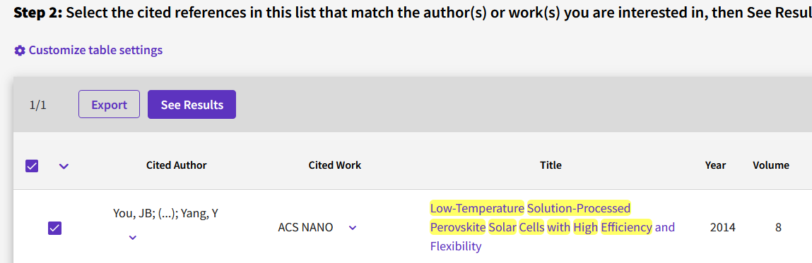

5、选择年份

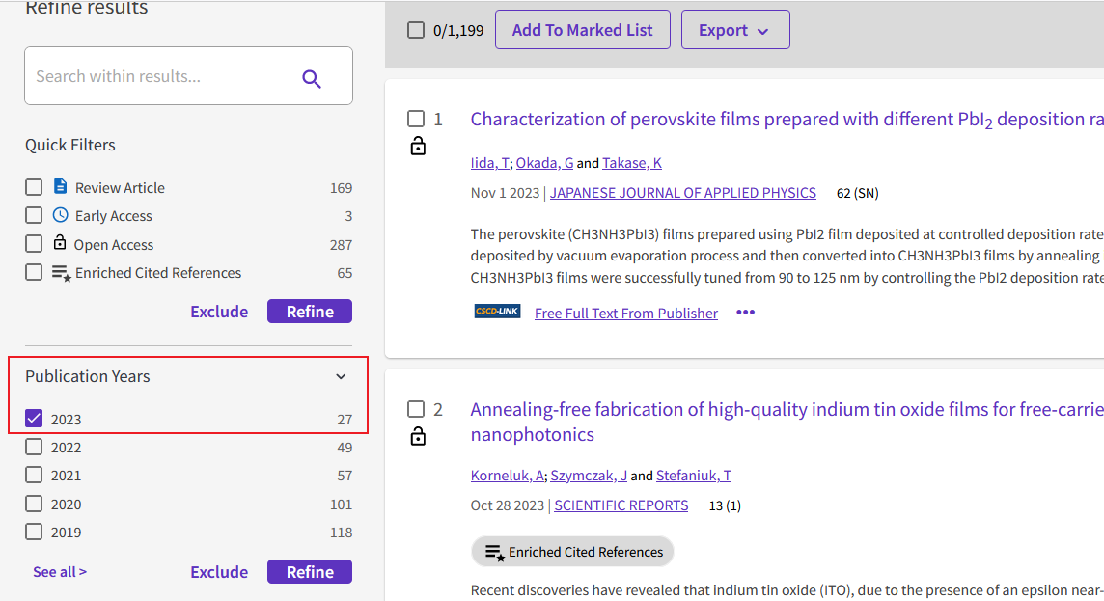

6、输出施引数据
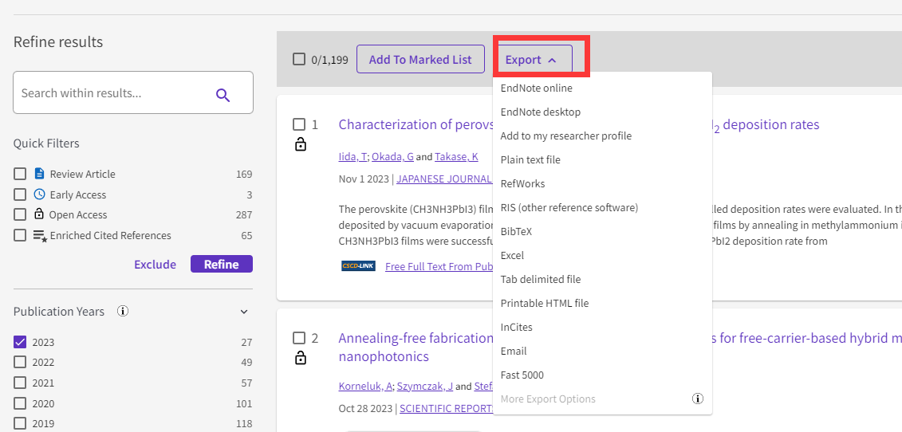
7、把施引数据copy到相应格式文件中，如果超出1000条，则需要多次copy
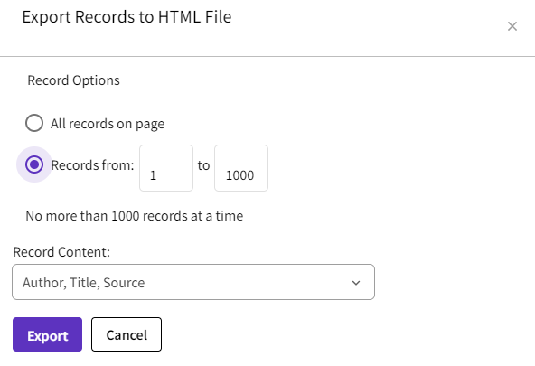
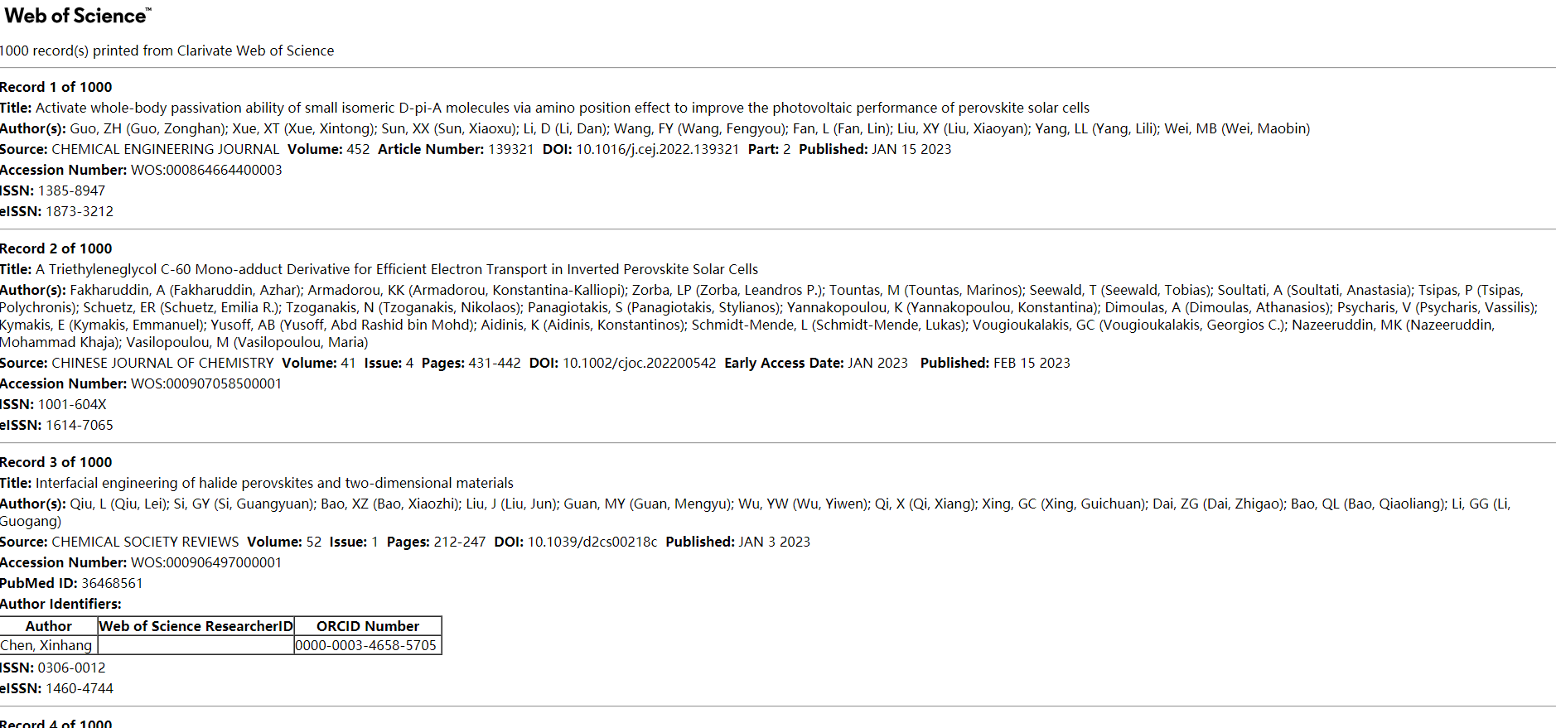

二、排除自引
方式一：人工排除自引，并统计数据
查阅施引数据，判断文章作者是否包含被引文献全部作者，引用文献和被引用文献中，只要有一个作者相同，则为自引，需排除。
方式二：使用Citation排自引程序
期刊文献与信息化中心正在开发排自引程序，正在试用阶段，有排自引需求的老师通过Email将本人文章列表和根据第一步查出来的每篇文章的施引数据excel文件发到邮箱DL@semi.ac.cn，期刊文献与信息化中心查询后将查询结果反馈。

